Έκθεση της Εθνικής Πινακοθήκης του Σάσσαρι σε συνεργασία με το Μουσείο Φιλελληνισμού

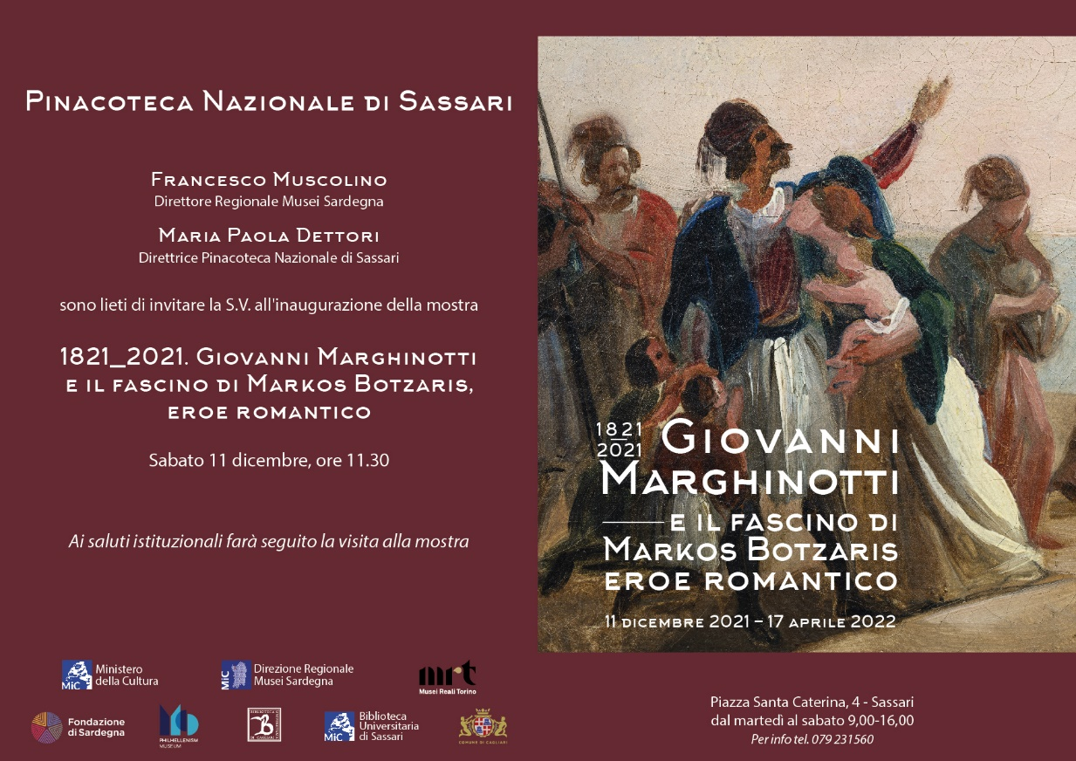

Η Εθνική Πινακοθήκη του Σάσσαρι στη Σαρδηνία, σε συνεργασία με το Μουσείο Φιλελληνισμού μεταξύ άλλων, οργανώνει μία σημαντική έκθεση στο Σάσσαρι της Σαρδηνίας.

H έκθεση «1821-2021. Ο Τζιοβάνι Μαργκινότι και η γοητεία του Μάρκου Μπότσαρη, του ρομαντικού ήρωα» περιλαμβάνει μια ομάδα έργων ζωγραφικής που έφτιαξε ο σημαντικότερος Σαρδηνός ζωγράφος του 19ου αιώνα - ο Τζιοβάνι Μαργκινότι - για τον Μάρκο Μπότσαρη.

Τα εγκαίνια της έκθεσης θα λάβουν χώρα το Σάββατο, στις 11 Δεκεμβρίου 2021, στις 11.30 (UTC/GMT +01:00) και η διάρκειά της είναι μέχρι τις 17 Απριλίου 2022.

